Tisztelt Pedagógus Kolléga!

2018-ban továbbra is nyitott kapukkal várja a vendégeket a Pénzpataki Vadászház!
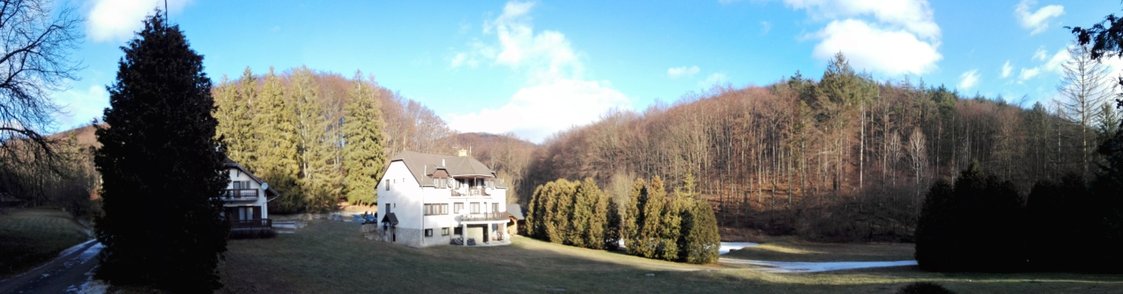
Szeretném a figyelmébe ajánlani ezt a gyönyörű, igényes, a Bükk-hegység szívében elterülő szálláshelyet, amely egyaránt alkalmas családi pihenésre, táboroztatásra, osztálykirándulásra, vagy munkahelyi csoportos kikapcsolódásra. Szálláshelyünk két épületében mindösszesen 45 főt tudunk elhelyezni.

Osztálykirándulások, táborozások esetén külön kedvezményt biztosítunk, továbbá a kísérő pedagógusokat meglepetéssel várjuk!
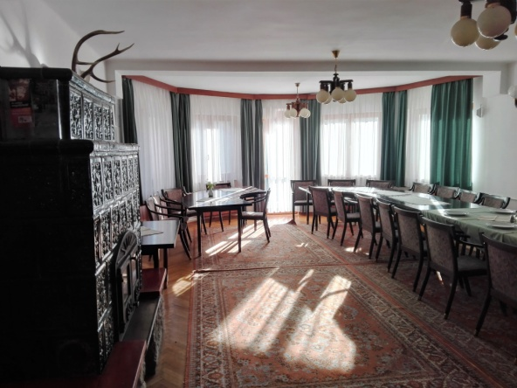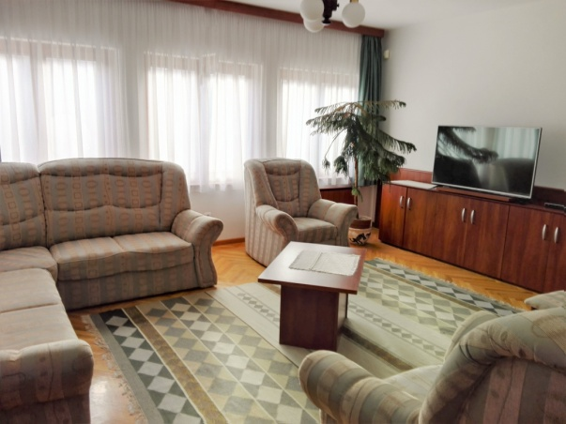

Nemcsak a szobák kényelme, de az étterem házias ízei is fokozzák a pihenés, kikapcsolódás komfortját.

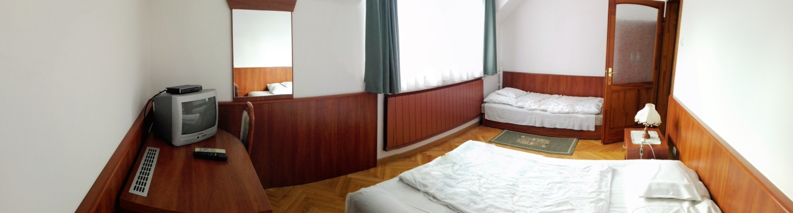
Az épületek közösségi terekkel rendelkeznek, továbbá a kertben szalonnasütési, grillezési lehetőség áll rendelkezésre. A közel egy hektáros, parkosított kert és a tavacskák alkalmassá teszik a területet szabadidős sportok, a szabadtéri rendezvények megtartására.

Programlehetőségekben sem szűkölködik a környék, hiszen az erdei tanösvények, a közeli barlangok varázsa, a bükki füvesember gyógypatikája, a bükkszentkereszti gyógyító kövek, mind a test és a lélek felfrissülését szolgálják.
Pár kilométerre található a Lillafüredi Palotaszálló varázslatos világa, a függőkert, a vízesés, a kisvasút, de említhetjük még a libegőt, a kalandparkot, az Avalon Parkot gokartokkal, a vadasparkot, a múltat idéző őskohót, ami aktívabb kikapcsolódást ígér.

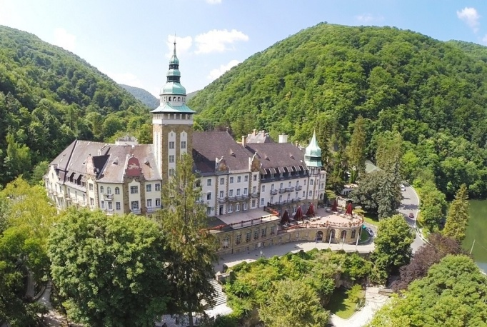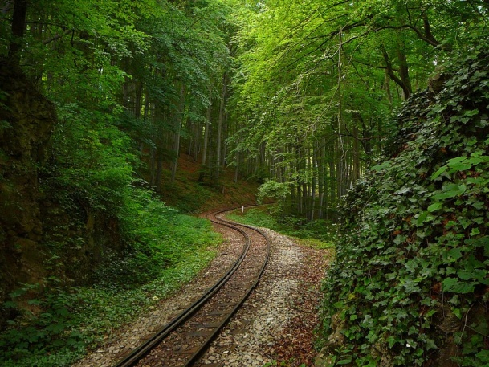
Érdemes megtekinteni a Diósgyőri vár bástyáiról a Bükk hegyvonulatait, a város látképét, de a vár múltidéző ereklyéi, lovagterme is feledhetetlen kikapcsolódást nyújt.

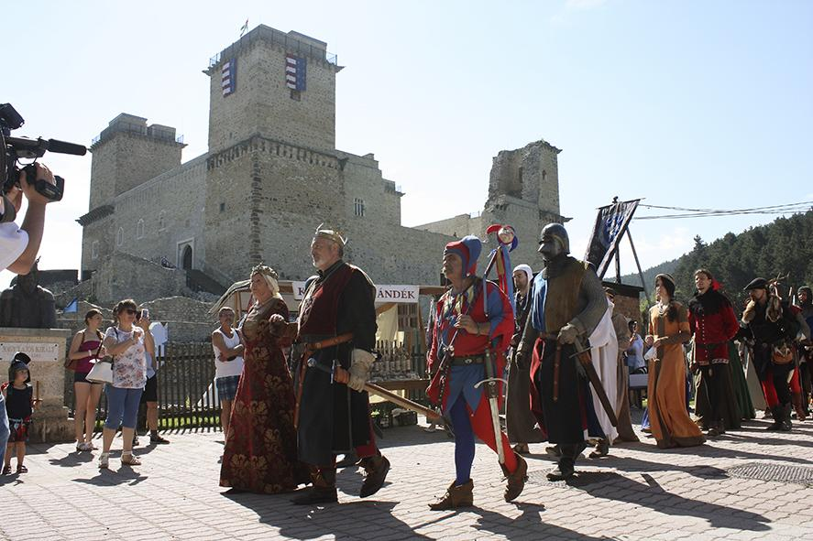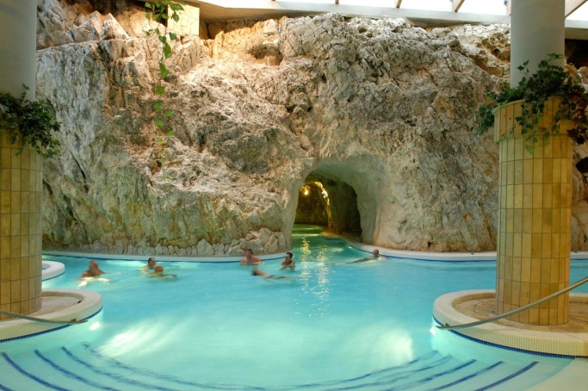

Ha nem rest a látogató, a Barlangfürdőben élvezheti a gyógyvíz áldásait, de a Herman Ottó Múzeum számtalan érdekfeszítő kiállítását is megtekintheti vagy, a Görögkeleti Ortodox Templom, esetleg a Deszkatemplom különleges világát is megélheti.

Igény esetén a programok leszervezésében (például: helyszíni éjszakai távcsöves csillagászati bemutató, gyógynövényes bemutató, túravezetés) és az utaztatásban segítséget tudunk biztosítani.

Szálláshelyünkről bővebben a www.penzpatak.hu és a https://www.facebook.com/penzpatak/ oldalon tájékozódhat.

Kérdéseivel, szállásfoglalással kapcsolatban kérem, hívjon bizalommal!
Telefonszám: 30/522-9014
E-mail cím: info@penzpatak.hu

Üdvözlettel:

Balogh Lászlóné (Zsuzsa)

